Inmaculada Concepción de María  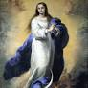 | DESAFIO VIRTUAL – No. 296  Servicio de información  08/12/2025  Prof. Oscar Lobo i Oconitrillo  oscargdolobo1951@gmail.com  Tel.8549-1995

La Inmaculada Concepción de la Santísima Virgen María (Lc. 1, 26-38)
Es ésta, quizás, la fiesta mariana más conocida y venerada de la cristiandad especialmente en los países hispánicos. El dogma de la Inmaculada Concepción de María, proclamado por Pío IX el 8 de diciembre de 1854 dice que "María, por un privilegio único, fue preservada de la mancha original desde el primer instante de su concepción". Desde entonces esta festividad ha pasado a ser la más popular y solemne de la Virgen. Sin embargo ya desde el siglo VII se celebraba en Oriente, en Irlanda en el siglo IX, en Inglaterra en el siglo XI, y España, dos siglos antes de la definición dogmática, proclamó con autorización pontificia, a la Inmaculada como Patrona de España y de sus Indias. El concilio de Baltimore, la declaró Patrona de los Estados Unidos de Norteamérica.

ALETEIA digital – 07/12/225 – MARIOLOGIA

¿Qué dice la Biblia sobre la Inmaculada Concepción de María?
La Biblia respalda la enseñanza católica de la Inmaculada Concepción que afirma que María fue concebida sin mancha de pecado original

La Iglesia Católica Romana celebra la solemnidad de la Inmaculada Concepción de la Virgen María el 8 de diciembre. Es una fiesta que reconoce la concepción de María sin ninguna mancha de pecado original.

Cabe recordar que la Tradición reconoce a san Joaquín y a santa Ana como sus padres, quienes, siendo ya ancianos, tuvieron a la Santísima Virgen María.

Aunque no se menciona explícitamente en la Biblia, el dogma de la Inmaculada Concepción está respaldado por varios pasajes de las Escrituras.

Llena de gracia - En el Evangelio de Lucas leemos la narración en donde el Ángel se aparece a María, quien es llamada "llena de gracia", un término que refleja su estado "inmaculado" (del latín "sin mancha").
En el sexto mes, el ángel Gabriel fue enviado por Dios a una ciudad de Galilea, llamada Nazaret, a una virgen que estaba comprometida con un hombre perteneciente a la familia de David, llamado José. El nombre de la virgen era María. El Ángel entró en su casa y la saludó, diciendo: "¡Alégrate!, llena de gracia, el Señor está contigo". (Lc 1, 26-28)

La confirmación de la Iglesia - El Catecismo de la Iglesia Católica explica esta conexión. A lo largo de los siglos, la Iglesia ha tomado cada vez más conciencia de que María, "llena de gracia" por Dios, fue redimida desde el momento de su concepción. Así lo confiesa el dogma de la Inmaculada Concepción, proclamado por el papa Pío IX en 1854. La Santísima Virgen María fue, desde el primer momento de su concepción, por una gracia y privilegio singulares de Dios todopoderoso y en virtud de los méritos de Jesucristo, Salvador de la raza humana, preservada inmune de toda mancha de pecado original (CEC 491).

Es privilegio ha sido reconocido por la Iglesia universal. El Catecismo añade la postura de los Padres de la tradición oriental:

Los Padres de la tradición oriental llaman a la Madre de Dios "la Toda Santa" (Panaghia), la celebran "como inmune de toda mancha de pecado y como plasmada y hecha una nueva criatura por el Espíritu Santo" (LG 56). Por la gracia de Dios, María ha permanecido pura de todo pecado personal a lo largo de toda su vida (CEC 493). El único versículo de Lucas (1, 28) es la afirmación más directa de la Biblia de que María fue concebida inmaculadamente.

Boletín diario Religión digital – 07/12/2025- Madrid – España
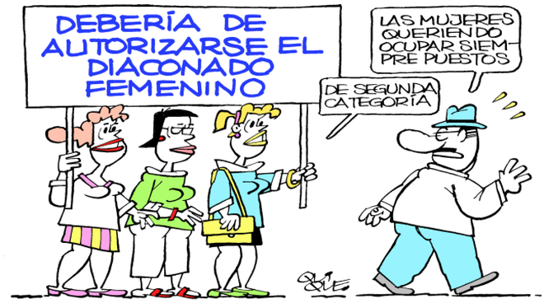

REVISTA VIDA NUEVA digital – PPC – Madrid – No. 3437 – 05/12/2025

La fraternidad de Nicea – Editorial

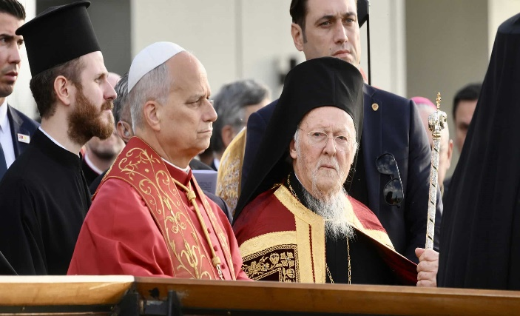
Del 27 de noviembre al 2 de diciembre, León XIV se ha embarcado en el primer viaje internacional de su pontificado. Seis meses después de su elección, el Papa ha abanderado la conmemoración de los 1.700 años del Concilio de Nicea, la primera gran asamblea eclesial en la que se sientan las bases del credo cristiano y que sirve como eje de unidad para todos los seguidores de Cristo, independientemente de su ‘apellido’. Tras pasar por Turquía, el Pontífice ha recalado en Líbano para alentar a un país castigado por una crisis integral en lo social, político y económico, asfixiada por el avispero de Oriente Medio, con Israel e Hizbulá de por medio.

Más allá de los comentarios de tertulia sobre el hecho de que no rezara en la Mezquita Azul como sus predecesores, León XIV llevó a suelo turco un toque de atención más que necesario al presidente Recep Tayyip Erdogan. Su alerta sobre la “homogeneización” que está atravesando el país euroasiático es una llamada a reivindicar el derecho a la libertad religiosa como garante de una sociedad y una democracia sanas. Una apuesta por la diversidad que debe darse en todas las direcciones y espacios. Como aclararía el Papa en el vuelo de regreso a Roma, los miedos que se suscitan en torno a una islamización de Occidente, “la mayoría de las veces son generados por personas que están en contra de la inmigración y que intentan mantener fuera a las personas que pueden venir de otro país, de otra religión, de otra raza”.

Precisamente, la población libanesa ofrece una lección cotidiana de convivencia, capaz de integrar desde el respeto a la diferencia. Alentar a esta comunidad católica, que dentro de sí contiene una amalgama de matices, es legitimar también los frutos del ecumenismo y del diálogo interreligioso en medio de un contexto aciago que, a priori, justificaría cualquier conato de enfrentamiento entre la ciudadanía. Pero no es así. La concordia y la tolerancia se abren paso entre las heridas abiertas tras la letal explosión sufrida hace cinco años en Beirut.
Sentir al otro como hermano

Nicea hoy se profesa en Líbano y en otros rincones del planeta donde se encarna una fe capaz de sentir al otro como hermano. Lo manifestó León XIV en Iznik, ante las excavaciones arqueológicas de la antigua basílica turca de San Neófito, que acogió el concilio ecuménico: “Existe una hermandad universal, independientemente de la etnia, la nacionalidad, la religión o la opinión”. Y fue más allá para reivindicar la actualidad del credo niceno: “El deseo de plena comunión entre todos los creyentes en Jesucristo va siempre acompañado de la búsqueda de la fraternidad entre todos los seres humanos”. Esta es nuestra fe, esta es la fe de la Iglesia, esta es la fe que profesó León XIV en su primer viaje a Turquía y Líbano.
BOLETIN SEMANAL: CONFERENCIA EPISCOPAL ESPAÑOLA – 05/12/2025

Fondo Nueva Evangelización: 272 nuevos proyectos por un importe de más de 2 millones
Comisión Ejecutiva de la Conferencia Episcopal Española (CEE), en su reunión del 12 de noviembre de 2025, ha aprobado la concesión de ayudas a 272 nuevos proyectos del Fondo Nueva Evangelización (FNE) por un importe total de 2.605.900 euros.

Estos proyectos han sido financiados con la colaboración económica de la CEE, diócesis, congregaciones religiosas, otras instituciones eclesiales (Caritas, OCSHA…) y donantes particulares, entre otros.
DOCUMENTO PDF
Distribución de las ayudas por continentes
Continente | Número de proyectos | Cantidad | Porcentaje
África | 159 | 1.496.700 | 57,44%
América | 76 | 725.000 | 27,81%
Asia | 28 | 289.200 | 11,10%
Europa | 9 | 95.000 | 3,65%
Oceanía | 0 | 0,00 | 0,00%
Total general | 272 | 2.605.900 | 100,00%

Distribución de las ayudas por objetivos
Objetivos generales | Número de proyectos | Cantidad | Porcentaje
Catequesis y formación | 45 | 394.800 | 15,15%
Construcción y equipamiento | 174 | 1.692.200 | 64,94%
Monasterios e institutos religiosos | 5 | 44.000 | 1,69%
Sacerdotes | 4 | 45.500 | 1,75%
Seminarios | 4 | 38.000 | 1,45%
Vehículos | 40 | 391.400 | 15,02%
Total general | 272 | 2.605.900 | 100,00%

¿Qué es el Fondo Nueva Evangelización?
El FNE es una iniciativa económica de la Iglesia en España cuyo propósito es asistir a comunidades cristianas que sufren carencias en las regiones más pobres del mundo. Este fondo se financia mediante diversas fuentes, incluyendo el Fondo Común Interdiocesano, monasterios o fieles. Desde su fundación en 1997, el FNE ha concedido numerosas ayudas que se pueden consultar en el siguiente resumen económico.

Una comisión asesora se encarga de estudiar los proyectos presentados, destinando anualmente un fondo económico a proyectos de carácter pastoral, tales como la edificación de capillas, la formación de seminaristas o la dotación de materiales de catequesis. Tras un estudio riguroso de cada solicitud por parte de la comisión asesora, la aprobación final de las ayudas es responsabilidad de la Comisión Ejecutiva de la CEE. De este modo, el FNE garantiza que la labor de evangelización continúe por todo el mundo, revirtiendo las dificultades por la falta de recursos materiales.

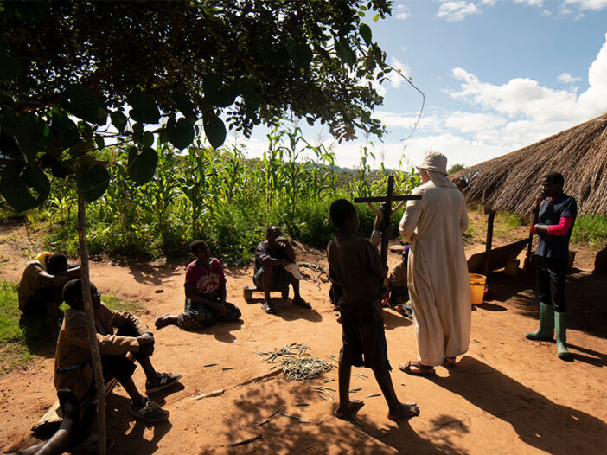

La Nación digital Viva – 06/12/2025 – Festival de la Paz – Conflicto -
Banda se retira del Festival de la Luz y denuncia malas condiciones: ‘El trato no es adecuado’
La agrupación explicó los motivos de su renuncia en un comunicado
Por Juan Pablo Sanabria
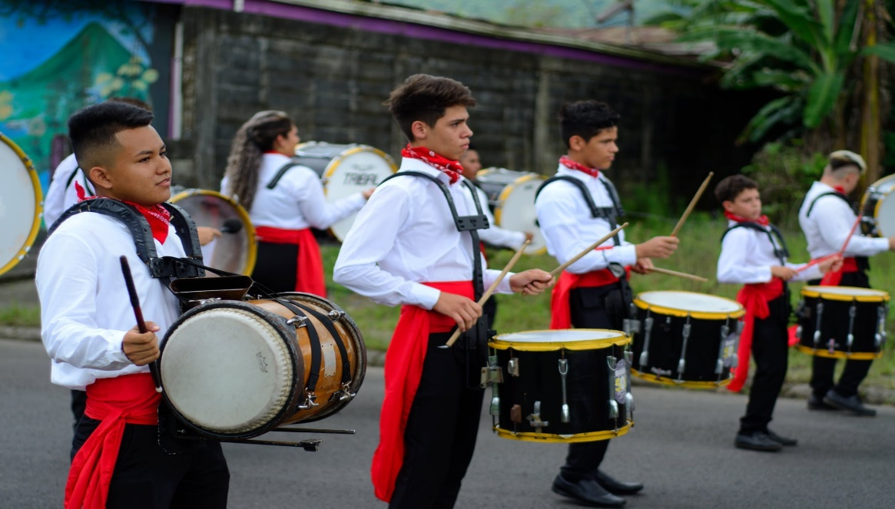

Una de las bandas inscrita para animar el pasacalles del Festival de la Luz 2025, este 13 de
diciembre, decidió retirarse de última hora y denunció que, presuntamente, la organización del evento no brinda condiciones adecuadas a las agrupaciones artísticas.

El sorpresivo anuncio lo dio la banda 506 de San Carlos, mediante un comunicado publicado en sus redes sociales. En el texto, detallan su inconformidad con la producción del desfile.

En primer lugar, aseguran que este año se limitó expresamente el número de participantes a 120. Esto, aseguran, perjudican a grupos como el sancarleño, que están conformados por un equipo mayor.

Además, aseveran que la alimentación ofrecida no es adecuada para el trayecto de 3 kilómetros y compromete a sus integrantes.

Por otra parte, explicaron que la Municipalidad de San José no les dio apoyo para cubrir los costos del banner que, por obligación, deben portar durante el desfile. “Representa un gasto adicional e innecesario para las agrupaciones, sumado al que ya se hace para asistir a dicho evento”, argumentaron.

Finalmente, la banda afirmó que su salida es también una medida de respaldo al resto de agrupaciones que quedaron por fuera del esperado festival navideño.

“Consideramos que el trato no es adecuado para los artistas que dedican tiempo, disciplina y esfuerzo para formar parte de estos desfiles. Agradecemos el apoyo constante del público y reafirmamos nuestro compromiso con actividades que garanticen una logística responsable y condiciones dignas para nuestros artistas”, concluye el texto.

La Banda 506 era una de las 43 agrupaciones seleccionadas para desfilar en el pasacalle, que recorrerá el perímetro del Parque de La Sabana el día del festival, desde la 1 p. m.

La Nación consultó a la Municipalidad de San José para conocer su versión sobre el retiro de la banda y los puntos que esta denunció.

Respecto al número de participantes y las lonas solicitadas, el ente municipal recalcó que estos son requerimientos que estaban explícitos desde la inscripción y que responden a un plan de logística.

Sumado a esto, aseguraron que el refrigerio no es obligatorio, pero que lo incorporaron este año, por primera vez, como un gesto adicional.

“La Municipalidad de San José lamenta la decisión de la Banda 506 de no participar en esta edición del pasacalle. El Festival de la Luz mantiene su compromiso con brindar una plataforma segura, organizada y de alto nivel para todas las agrupaciones”, escribió la municipalidad josefina.

“Las puertas permanecen abiertas para que la Banda 506 —y cualquier otra agrupación interesada— pueda postularse nuevamente en futuras ediciones", agregó.

